COMITE DIRECTEUR DU CRSO
Président | Joël BARRE | 06.50.46.65.14 | ski.ouest@wanadoo.fr | 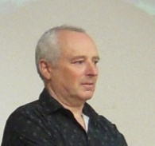
Vice Président | Sophie LOCCI-KUZNICKI | 06.50.49.20.34 | sophilocci@gmail.com
Secrétaire | Danièle TISSIER | 06.66.31.12.40 | daniele.tissier@wanadoo.fr | 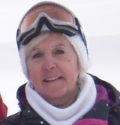
Trésorier | Alain BUSA | 06.82.84.83.98 | alain.busa@wanadoo.fr
Médecin Fédéral | Dominique SAOUT-APPRIOU | 06.85.11.80.42 | saoutdomi@orange.fr | 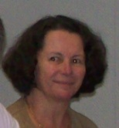
Responsable formation | Dominique MOAL | 06.81.65.40.94 | moaldomi@orange.fr
Responsable compétition alpine | Raymond SERVAIS | 06.62.01.71.71 | servais.raymond@laposte.net | 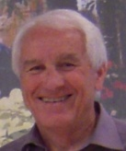
Responsable ski-roues | Pierre THUAULT | 06.28.25.52.69 | pierre.thuault@gmail.com | 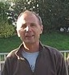
Responsable Matériel | Pierre THUAULT | 06.28.25.52.69 | pierre.thuault@gmail.com
Responsable ski handicap | Alain BUSA | 06.82.84.83.98 | alain.busa@wanadoo.fr
Responsables Communication | Joël BARRE - Danièle TISSIER – Alain BUSA
Responsable règles et contrôles | Raymond SERVAIS | 06.62.01.71.71 | servais.raymond@laposte.net | 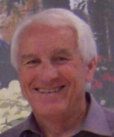
Responsable Sécurité | Raymond SERVAIS | 06.62.01.71.71 | servais.raymond@laposte.net | 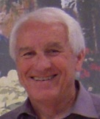
Responsable Loisir-Développement | Sophie LOCCI-KUZNICKI | 06.50.49.20.34 | sophilocci@gmail.com | 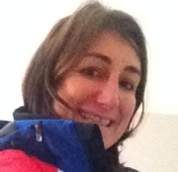
Membre du Comité directeur | Bernard LHOMMET | 06.45.75.84.11 | abgsa.lhommet@wanadoo.fr | 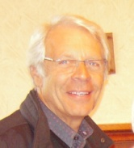
Membre du Comité directeur | Pascal Coant | 06.85.45.18.61 | pascal.coant@telecom-bretagne.eu | 